
UNIVERSIDAD DE INGENIERÍA Y TECNOLOGÍA
FACULTAD DE COMPUTACIÓN | DATA SCIENCE
PROYECTO FINAL

Análisis de patrones de cobertura periodística en el diario La República mediante web scraping
DS3021 | Análisis Computacional de Datos
Aguirre Milla, Fernando
Toribio Arrieta, Josue Raul
Hurtado Vite, Mia Dayhana
Pacheco Vera, Fatima Isabella
Romano Castro, Aaron Adriano
Lima, Perú · 2026

ÍNDICE GENERAL
1. Identificación
2. Contexto actualizado
3. Objetivos actualizados
4. Dataset y diccionario de datos final
5. Propuesta de pipeline
6. Preprocesamiento de datos
7. Feature engineering
8. Análisis y visualización de datos
9. Insights encontrados
10. Conclusiones
11. Documentación y reproducibilidad en GitHub

Resumen
Se construyó un flujo reproducible para analizar 1 116 noticias del diario La República. La preparación dejó 18 variables, normalizó etiquetas y titulares, integró una clasificación por secciones a partir de las URL y generó atributos temporales y textuales. El análisis identifica la composición de la muestra por secciones, la concentración de autores, franjas horarias y características de los titulares. Los resultados sirven para describir esta recopilación, sin extrapolarlos a todas las noticias publicadas por el medio.

1. IDENTIFICACIÓN
Título: Análisis de patrones de cobertura periodística en el diario La República mediante web scraping.
Integrante | Responsabilidad
Aguirre Milla, Fernando | Coordinación general y diseño de la recolección.
Toribio Arrieta, Josue Raul | Integración de registros y preparación de la base analítica.
Hurtado Vite, Mia Dayhana | Revisión de calidad, consistencia y validaciones.
Pacheco Vera, Fatima Isabella | Diccionario de datos y documentación reproducible.
Romano Castro, Aaron Adriano | Síntesis analítica, interpretación y redacción del informe.

Unidad de análisis: noticia identificada por una URL única. Fuente: páginas públicas del sitio larepublica.pe. Las siete variables originales son etiqueta, titular, longitud del titular, URL, autor, hora y fecha.

2. CONTEXTO ACTUALIZADO
La cobertura digital produce noticias sobre asuntos políticos, económicos, deportivos, culturales y de entretenimiento. La diversidad de secciones, etiquetas y firmas dificulta observar su composición únicamente mediante la navegación del portal. El análisis computacional permite estructurar esta información y comparar patrones dentro de una colección de titulares.
Se dispone de 1 116 noticias obtenidas de distintas rutas y etiquetas públicas de La República, con fechas registradas entre 2022-10-31 y 2026-09-22. La recopilación combina noticias de diferentes años, no recoge todas las publicaciones de cada jornada y no sigue un muestreo aleatorio. Por ello, el problema se delimita a describir la composición de los registros reunidos y examinar su calidad.
La variable tag contiene 10 vacíos en el origen, mientras que la ruta URL permite derivar la sección principal de cada noticia. Además, 428 de las 1115 URL con fecha reconocible difieren del campo fecha. Esta diferencia se considera una señal de revisión y no una prueba de que el dato sea incorrecto, ya que una página puede modificarse o republicarse.

3. OBJETIVOS ACTUALIZADOS
Objetivo general: Caracterizar los patrones observables de cobertura periodística en una colección de noticias de La República mediante un proceso reproducible de preparación, exploración y visualización de datos.
- Determinar la distribución de noticias por sección y etiqueta, diferenciando ambas clasificaciones.
- Describir la concentración de publicaciones por autor y sus principales asociaciones con secciones.
- Examinar la distribución de horas y días consignados, sin suponer una captura temporal exhaustiva.
- Construir indicadores derivados del titular y evaluar sus diferencias entre secciones.
- Documentar la calidad, las transformaciones y las limitaciones del dataset para facilitar su reutilización.

4. DATASET Y DICCIONARIO DE DATOS FINAL
El archivo data/noticias_larepublica_final.csv conserva las 1 116 filas y amplía el esquema de 7 a 18 columnas. La URL identifica cada noticia sin duplicaciones; las 10 etiquetas ausentes se conservan con el valor explícito «Sin etiqueta». Todas las columnas resultantes carecen de valores nulos. El diccionario de datos está disponible en docs/Diccionario_de_datos_final.pdf.
Indicador | Resultado
Registros | 1116
Variables originales / finales | 7 / 18
URL únicas | 1116
Etiquetas distintas, incluida «Sin etiqueta» | 408
Autores distintos | 121
Secciones derivadas | 28
Fecha más antigua / reciente | 2022-10-31 / 2026-09-22
Valores faltantes finales | 0
Duplicados por URL | 0

La variable sección procede del primer segmento de la URL. Es un criterio operativo de agrupación, diferente de la etiqueta temática, que puede describir personas, instituciones, países o asuntos concretos. El archivo no contiene texto completo, métricas de lectura, interacciones ni una marca temporal de extracción por noticia.

5. PROPUESTA DE PIPELINE
La arquitectura trabaja sobre una copia fija del CSV recopilado. Esta decisión permite repetir exactamente la preparación sin depender de que el sitio web mantenga el mismo HTML o las mismas noticias disponibles.
- Ingestión: lectura de data/noticias_larepublica_original.csv en UTF-8 y comprobación de las siete columnas.
- Limpieza: normalización de caracteres, espacios, horas y fechas; control de claves, textos vacíos y etiquetas ausentes.
- Integración: construcción de una tabla auxiliar con los metadatos de cada URL y combinación 1:1 mediante el enlace.
- Transformación: cálculo de longitud, palabras, rasgos del titular, sección y variables temporales.
- Persistencia: exportación del CSV analítico, un JSON de indicadores y resúmenes por sección y autor.
- Consumo: generación de gráficos PNG, informe, diccionario de datos y presentación con las mismas cifras.
Componente | Entrada | Salida
01_preprocesamiento.ipynb | CSV original | CSV final y results/*.csv / *.json
02_analisis_visualizacion.ipynb | CSV final | Ocho gráficos en figures/
Controles en notebook 01 | CSV, JSON y figuras | Comprobaciones de consistencia
notebooks/ | CSV y datos locales | Ejecución de análisis y gráficos

No se requiere un servidor de base de datos para el volumen actual. CSV y JSON ofrecen portabilidad y trazabilidad. La estructura separa los datos de origen, los resultados, el código y los documentos; una eventual actualización puede reemplazar la entrada y ejecutar nuevamente el mismo proceso.

6. PREPROCESAMIENTO DE DATOS
Actividad | Tratamiento y justificación | Resultado
Estructura | Validación de columnas y formatos de entrada; tipado de fecha y hora. | 7 campos reconocidos.
Duplicados | Identificación por URL; no se eliminan títulos coincidentes sin revisar su enlace. | 0 duplicados por URL.
Faltantes | Las etiquetas vacías se registran como «Sin etiqueta», evitando inventar temas. | 10 registros con categoría explícita.
Texto | Homogeneización de espacios y Unicode; longitud recalculada desde el titular almacenado. | 31 longitudes ajustadas.
Integración | Obtención de sección y fecha codificada en URL; unión 1:1 por URL. | 28 secciones reconocidas.
Fechas de URL | Las diferencias se registran como control; fecha de publicación no se sustituye. | 428 diferencias de 1 115 URL evaluables.
Atípicos | Regla de 1,5 × IQR sobre longitud; conservación de registros plausibles. | 40 títulos señalados, ninguno excluido.
Reducción | Proyección de campos relevantes y agrupaciones en resúmenes, sin perder URLs. | 1 116 registros preservados.

En longitud del titular: Q1 = 90.75; Q3 = 115.00; límites IQR = 54.38 y 151.38 caracteres. Se detectaron 40 valores fuera de este intervalo. No se eliminan automáticamente, porque una longitud inusual no demuestra un error de extracción.
La integración se realiza con metadatos estructurados en los propios enlaces, no con fuentes externas. Las agrupaciones por autor y sección constituyen vistas de resumen y no sustituyen la tabla de noticias.

7. FEATURE ENGINEERING
Se conservaron los siete campos de origen y se crearon once variables para responder las preguntas de análisis. Sus definiciones permiten reproducir exactamente los indicadores presentados.
Atributos | Construcción | Aporte al análisis
seccion | Primer directorio de la URL, con mapeo legible. | Comparación por área editorial.
anio, mes, anio_mes | Componentes obtenidos de fecha. | Agrupaciones temporales descriptivas.
dia_semana, fin_de_semana | Día de la semana y marca sábado/domingo. | Distribución por día.
hora_num, franja_horaria | Hora entera y grupos 00–05, 06–11, 12–17 y 18–23. | Comparación horaria.
palabras_titulo | Conteo de palabras separadas por espacios. | Extensión textual.
contiene_pregunta | Presencia de ¿ o ? en el título. | Rasgo de formulación del titular.
contiene_cifra | Presencia de al menos un dígito. | Rasgo informativo del titular.

Las variables binarias describen rasgos observables, sin asignar automáticamente intención, tono, calidad o impacto. La longitud del titular, pese a figurar en el archivo original, se verifica nuevamente para asegurar su correspondencia con el texto definitivo.

8. ANÁLISIS Y VISUALIZACIÓN DE DATOS
El análisis es descriptivo y utiliza frecuencias, participaciones, medianas, distribuciones y una tabla cruzada. La comparación entre años se limita a señalar la composición temporal de la muestra; no se infieren variaciones de producción editorial ni causalidad.

8.1 Distribución por secciones
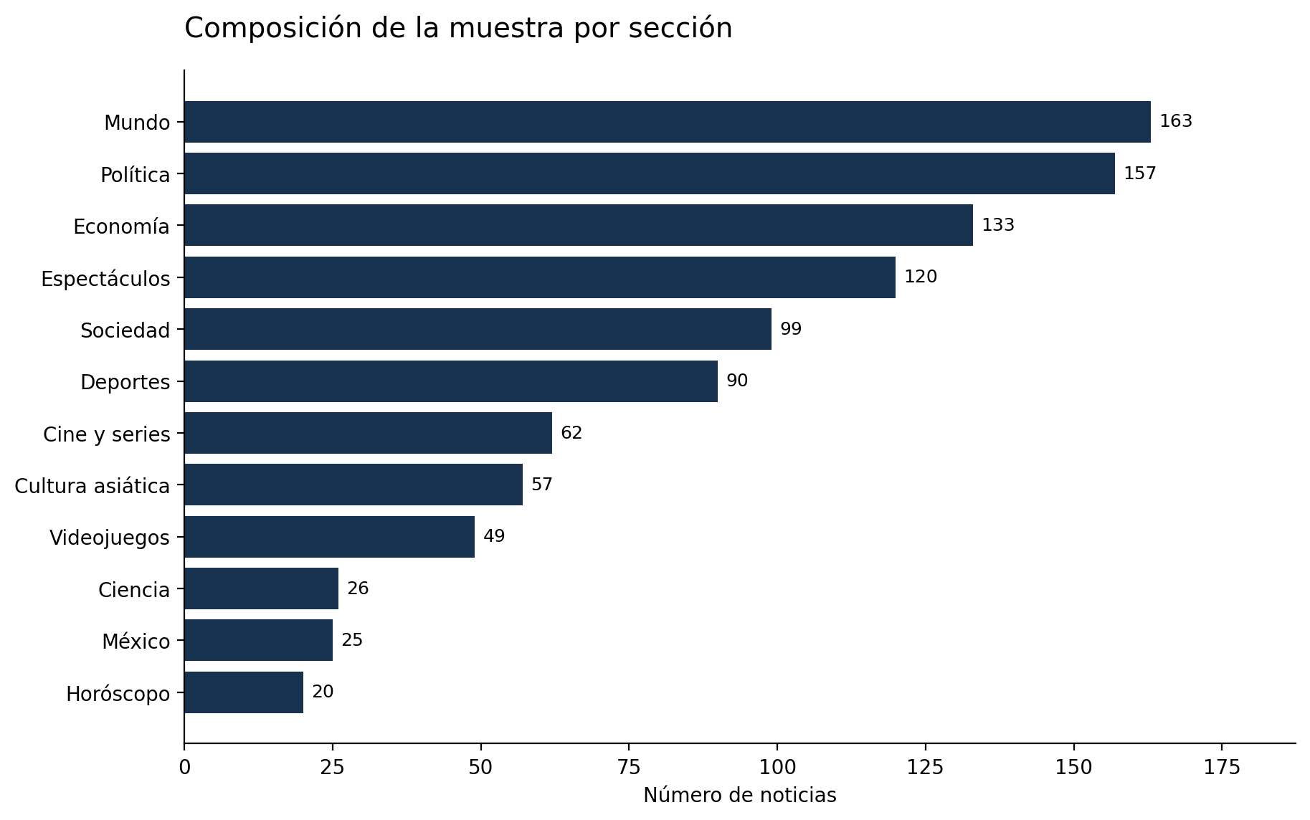
Figura 1. Secciones con más noticias en la muestra.
Mundo (163), Política (157) y Economía (133) reúnen la mayor cantidad de registros. Las seis secciones principales aportan 68,28% de la colección. Esta proporción depende de las rutas consultadas y no representa la participación real de cada sección en todas las publicaciones.

8.2 Autores
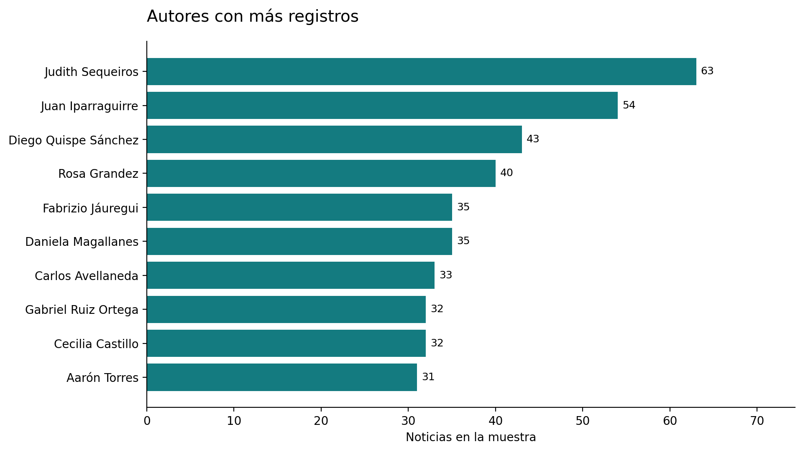
Figura 2. Diez firmas con más registros.
Judith Sequeiros (63) y Juan Iparraguirre (54) encabezan la muestra. Los diez autores más frecuentes suman 35,66% de las noticias. Esta concentración no debe interpretarse como un ranking general de productividad.

8.3 Hora de publicación
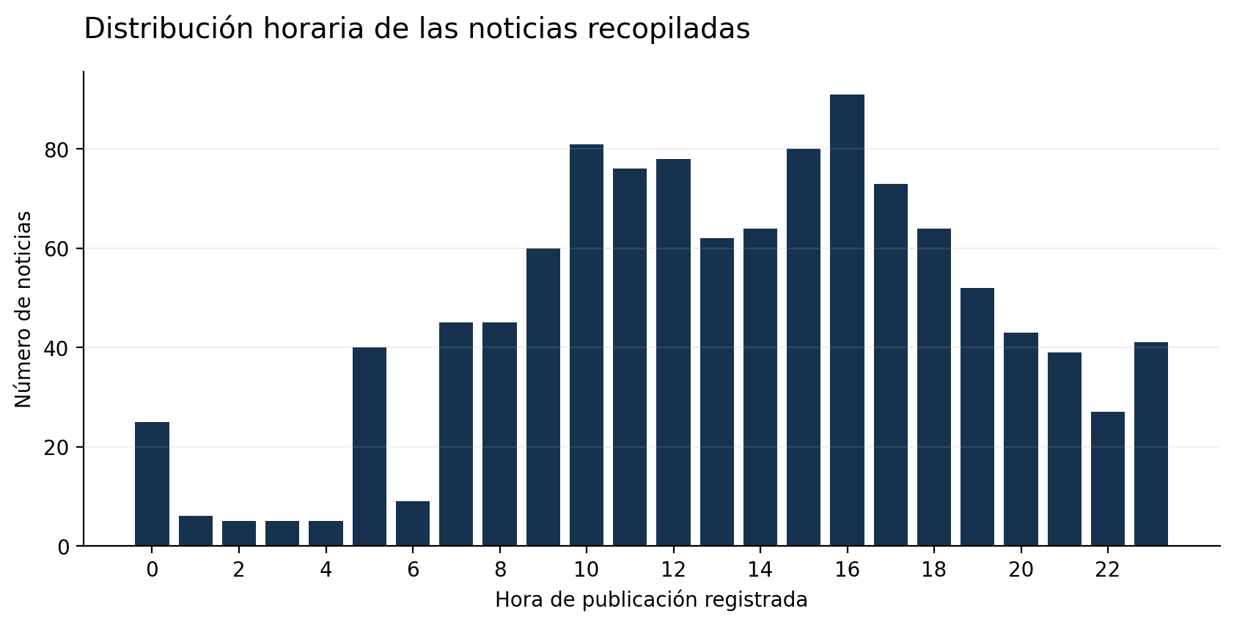
Figura 3. Distribución por hora registrada.
La franja de tarde (12:00–17:59) concentra 448 noticias (40,1%), frente a 86 en madrugada. Es un patrón descriptivo del conjunto adquirido, condicionado por las rutas y fechas que quedaron representadas.

8.4 Longitud de los titulares
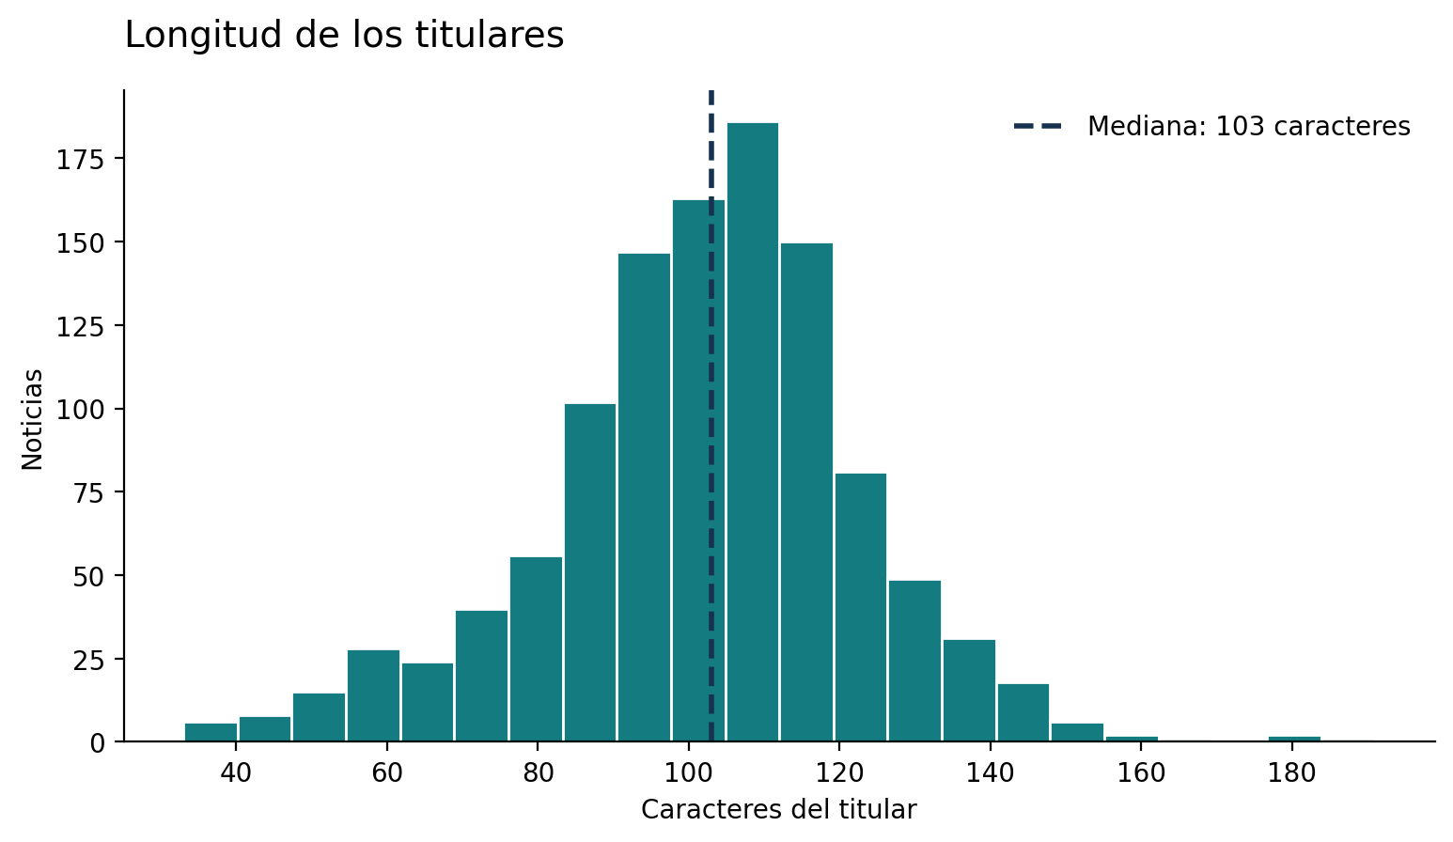
Figura 4. Histograma de caracteres por titular.
La longitud mediana es de 103 caracteres y los valores abarcan entre 33 y 191. Los extremos pueden responder a estilos editoriales o a titulares especialmente extensos; no se consideraron errores por su tamaño aislado.

8.5 Diferencias entre secciones
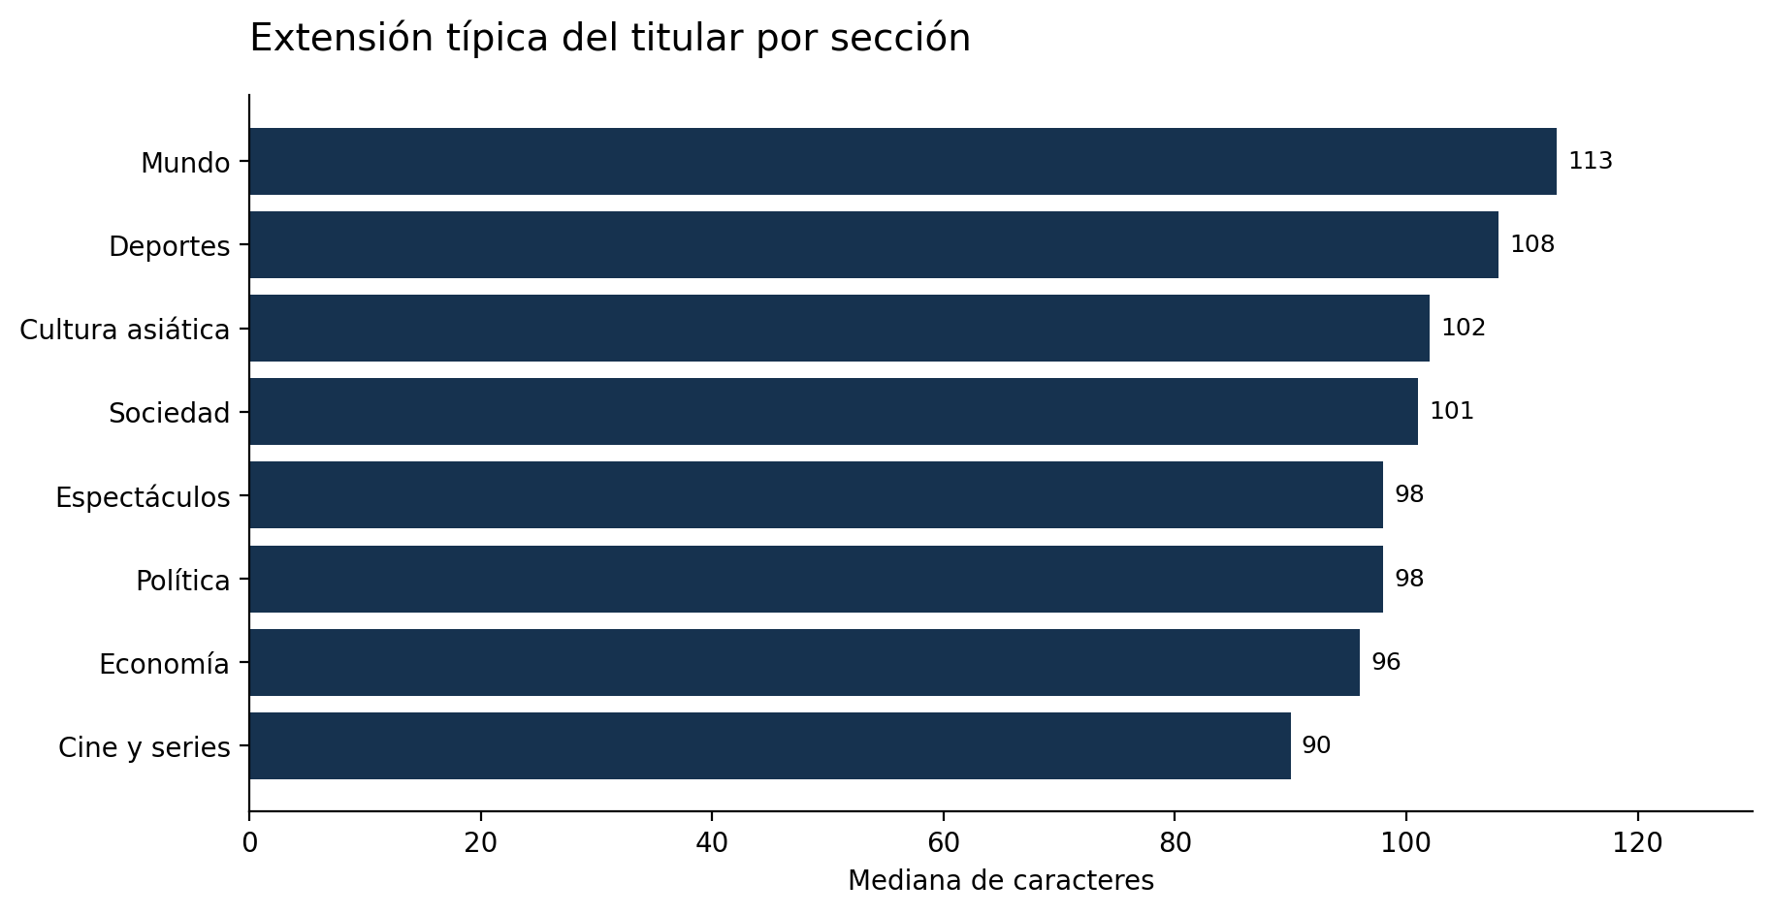
Figura 5. Mediana de longitud de las principales secciones.
Las medianas difieren entre áreas editoriales. Se utiliza la mediana porque es menos sensible a titulares excepcionalmente cortos o largos que el promedio. Las secciones con pocos registros no se incluyen en esta comparación para evitar contrastes poco estables.

8.6 Relación entre autor y sección
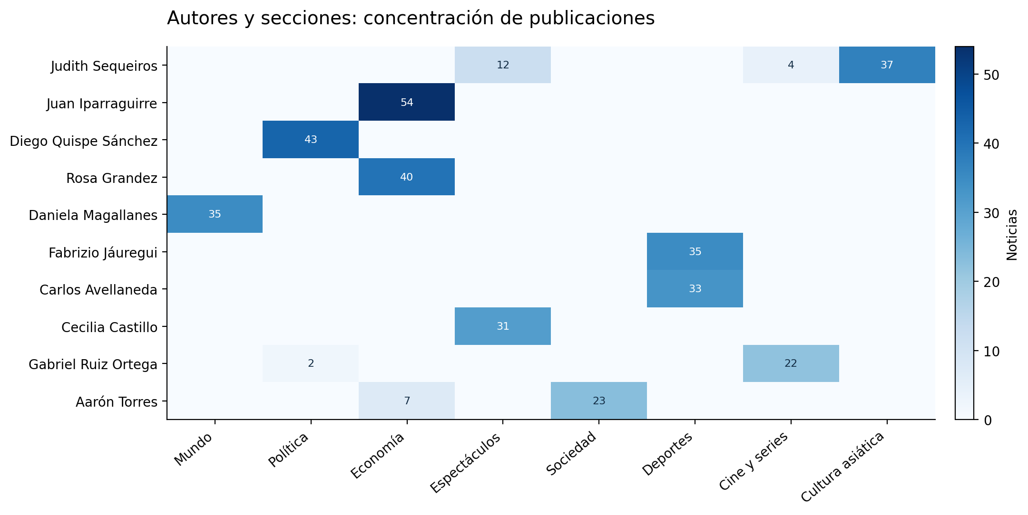
Figura 6. Frecuencias cruzadas de autores y secciones.
La tabla muestra especialización en la colección: las 54 noticias de Juan Iparraguirre se encuentran en Economía y 37 de las 63 de Judith Sequeiros corresponden a Cultura asiática. Estos patrones pueden reflejar tanto la asignación temática como el diseño de extracción.

8.7 Etiquetas temáticas
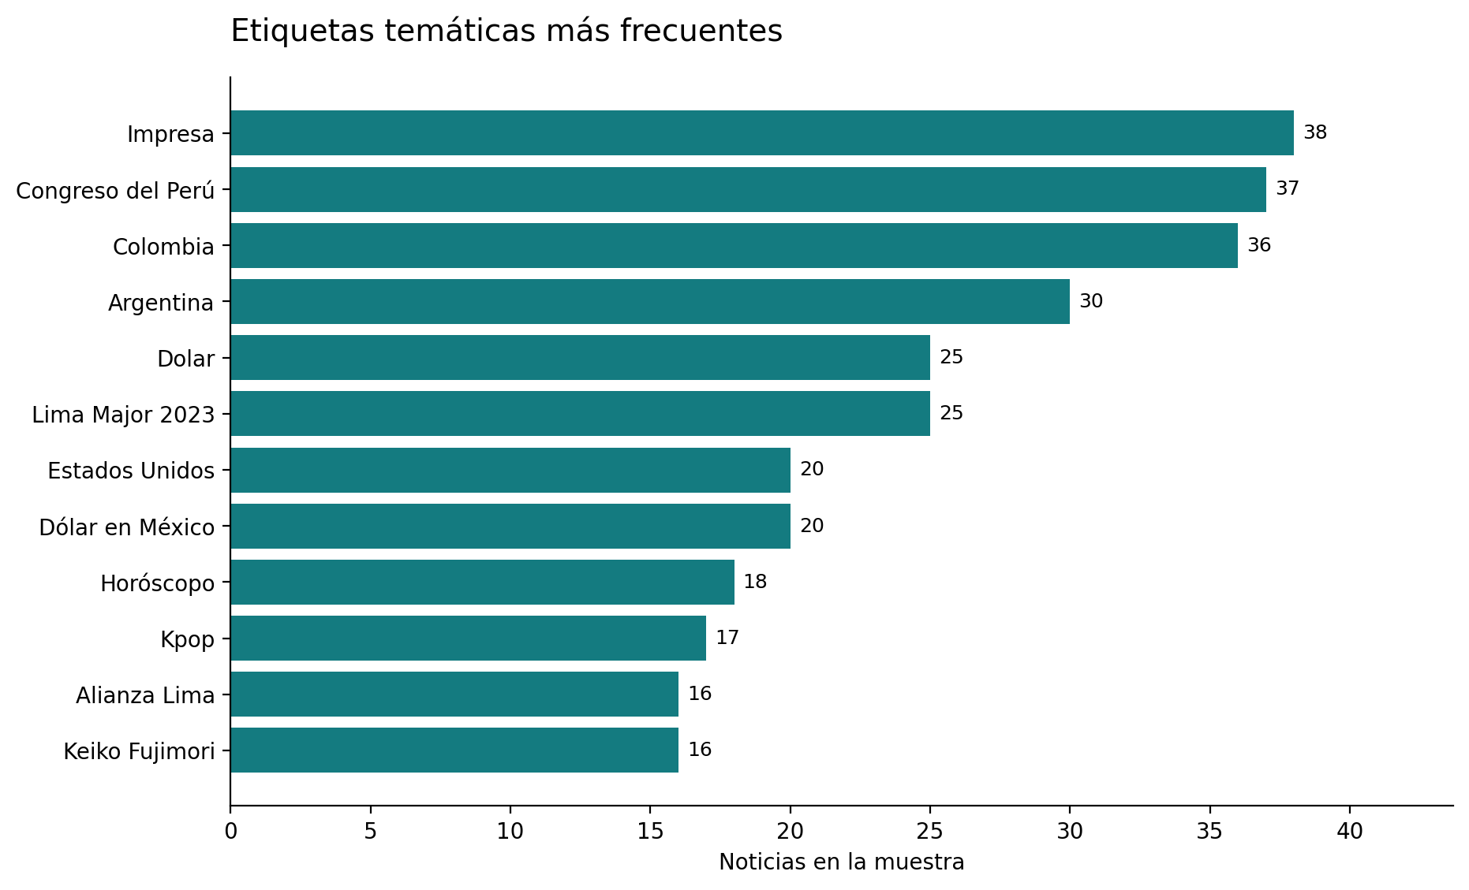
Figura 7. Etiquetas con más observaciones.
Entre las etiquetas más frecuentes están Impresa (38), Congreso del Perú (37) y Colombia (36). 251 de las 408 etiquetas aparecen una sola vez. La dispersión respalda analizar categorías generales y etiquetas específicas de forma separada.

8.8 Días de la semana
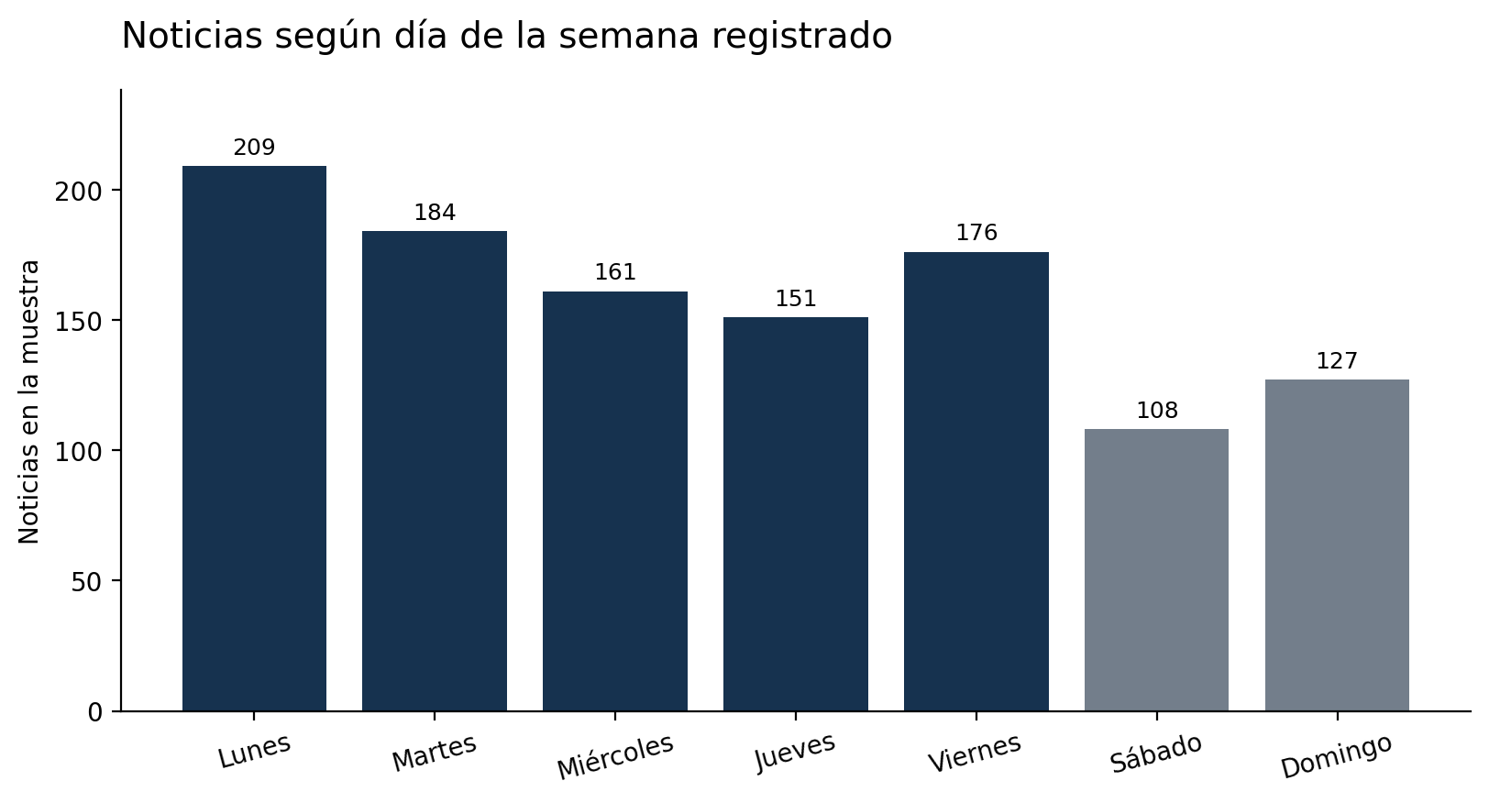
Figura 8. Distribución por día de la semana.
La colección presenta 209 noticias fechadas en lunes y 108 en sábado. Este contraste no demuestra que el diario publique más los lunes, porque las fechas y rutas no fueron observadas mediante un diseño de seguimiento completo y homogéneo.

9. INSIGHTS ENCONTRADOS
Hallazgo | Evidencia | Aplicación
Secciones concentradas | Seis secciones contienen 68,28% de las noticias. | Mostrar la composición junto con la cobertura de rutas recopiladas y evitar usarla como estimación del peso editorial global.
Etiquetas dispersas | 251 etiquetas aparecen solo una vez. | Trabajar con una clasificación de dos niveles: sección para comparaciones y tag para exploración de temas puntuales.
Firmas especializadas | Los diez autores más representados reúnen 35,66% del conjunto. | Usar una tabla autor × sección para reconocer concentración temática sin confundirla con productividad general.
Horarios observados | 448 noticias (40,1%) están registradas en la tarde. | Repetir la adquisición con ventanas temporales homogéneas antes de recomendar horarios de publicación.
Titulares medibles | La mediana es 103 caracteres; 48,75% incluye una cifra. | Comparar las características del titular por sección con muestras suficientes; no inferir interés de lectores sin métricas de audiencia.
Fechas no equivalentes | 428 fechas de ruta difieren de fecha en 1115 enlaces evaluables. | Revisar metadatos de publicación y actualización antes de modelar series temporales o atribuir errores.

Las recomendaciones se dirigen a un equipo que quiera monitorear un conjunto de noticias con trazabilidad. Para decisiones sobre la producción total del medio haría falta una recolección sistemática por fecha, con reglas de cobertura iguales y validación de metadatos.

10. CONCLUSIONES
La preparación generó una base trazable de 1116 noticias y 18 variables, sin pérdida de observaciones ni duplicados de URL. Las etiquetas vacías y las longitudes de titulares se trataron con reglas explícitas.
Las diferencias entre secciones, etiquetas y autores permiten caracterizar esta colección. Mundo, Política y Economía son las secciones más representadas, y los diez autores con más registros concentran 35,66% de la muestra.
Los atributos temporales y de texto ampliaron las preguntas posibles: la tarde concentra 40,1% de los horarios registrados y la mediana de longitud de los títulos es 103 caracteres.
La fecha codificada en una URL no debe equipararse automáticamente con la fecha de publicación. Las discrepancias observadas y la ausencia de un diseño muestral representativo son las principales precauciones para interpretar los resultados.
El pipeline reproduce el CSV analítico y los gráficos a partir de un archivo fijo. Una evolución útil consistiría en recopilar noticias bajo ventanas temporales comparables e incorporar el historial verificable de publicación y actualización.

11. DOCUMENTACIÓN Y REPRODUCIBILIDAD EN GITHUB
El proyecto está organizado como repositorio Git. La carpeta data conserva el CSV original y el dataset preparado; notebooks contiene el código completo de preparación, controles de calidad, análisis y visualización; results reúne indicadores y tablas; figures almacena los gráficos; docs contiene los diccionarios de datos; reports y presentacion, los documentos académicos.
Archivo o carpeta | Función
README.md | Descripción, estructura, instrucciones y límites de interpretación.
requirements.txt | Dependencias Python necesarias para volver a ejecutar el análisis.
data/ | Conjunto de datos inicial y final.
01_preprocesamiento.ipynb | Preparación, variables derivadas y exportación del CSV y los indicadores.
02_analisis_visualizacion.ipynb | Análisis, tablas y ocho gráficos reproducibles.
Controles en notebook 01 | Pruebas integradas de unicidad, estructura y coherencia.
notebooks/ | Notebooks con código íntegro y resultados regenerables.
docs/ | Diccionarios de datos.
results/ y figures/ | Tablas, indicadores y gráficos reproducidos.

Instrucciones de ejecución desde la raíz del repositorio:
pip install -r requirements.txt
jupyter notebook
Abrir y ejecutar 01_preprocesamiento.ipynb
Abrir y ejecutar 02_analisis_visualizacion.ipynb
Los archivos están en la carpeta notebooks/.
Se recomienda distribuir los commits por función: incorporación de datos, preparación y validación, análisis gráfico y documentación. Los commits y la URL pública se generan al subir esta carpeta a un repositorio real; no existe una URL verificable dentro de los archivos locales.

